Потребление алкоголя является причиной высокой смертности, заболеваемости, преступности, травматизма, дорожно-транспортных происшествий и бытового насилия.
По данным Росстата, число умерших от причин, только лишь непосредственно связанных с алкоголем, составило 47,3 тыс. человек в 2021 г., из них более 70% – население трудоспособного возраста. Стоит отметить, что названный показатель не включает еще большую часть смертей, косвенно связанных с алкоголем, таких как некоторые кардиомиопатии, аритмии, отдельные формы рака, болезни печени. Более тяжелыми последствиями потребления алкоголя страдает население сельской местности.

Не существует безопасных доз алкоголя. Потребление алкоголя – это всегда риск. Нельзя рекомендовать человеку потреблять тот или иной вид алкогольной пр О Дне трезвости
День трезвости в России празднуют на двух уровнях — всероссийском (11 сентября) и международном (3 октября).
Ровно 111 лет назад 11 сентября 1911 года впервые состоялось празднование Дня трезвости в Санкт-Петербурге. Этот праздник возник благодаря представителям интеллигенции и священнослужителям, которые хотели объединить общество, противопоставив алкогольной зависимости ценности здорового образа жизни. В 1913 году этот праздник приобрёл статус официального. В этот день полностью была приостановлена продажа алкоголя и закрыты все винные лавки. В православных церквях были организованны крестные ходы, некоторые монахи даже принимали обеты трезвости.
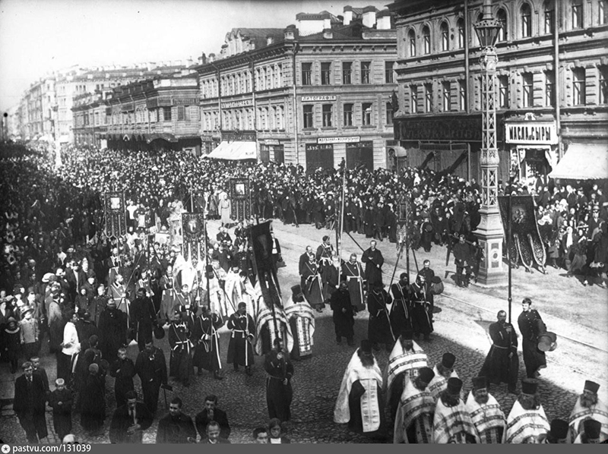
Праздник существовал вплоть до 1917 года, а в послереволюционные годы был упразднен из-за своего церковного происхождения. В современную же Россию эта традиция вернулась только в 2005 году с подачи православной церкви, а в 2014 году празднику присвоили статус всероссийского.
Немного ранее в конце XIX — начале ХХ веков в Америке возник свой праздник трезвости. Его считают своеобразным памятником Джону Финчу, человеку, который посвятил свою жизнь борьбе с пьянством. Финч возглавил общественное трезвенническое движение в США в конце XIX века. После его смерти многочисленные последователи продолжили распространять его идеи, пропагандируя здоровый образ жизни в своей стране и за рубежом. С тех пор 3 октября ежегодно отмечается Всемирный день трезвости. Таким образом, в нашей стране День трезвости отмечают два раза в год: и 11 сентября, и 3 октября.
Современный День трезвости во многих городах России отмечают проведением тематических конференций и семинаров, посвящённых профилактике алкогольной зависимости. Церковь, в свою очередь, организует специальные службы.
День трезвости — праздник, который следует проводить, сохраняя трезвость рассудка, радуясь возможности общения с близкими людьми и стремясь сделать так, чтобы трезвость стала естественным состоянием каждый день в году.

Почему важно вести трезвый образ жизни?
День трезвости — это возможность вспомнить о ценности человеческого здоровья.
Не существует «безопасных», а тем более «полезных», доз алкоголя. Так чем же хороша трезвая жизнь?
Во-первых, трезвый человек сам отвечает за свои мысли и поступки. Биохимия его тела независима от различных химических веществ, вызывающих зависимости и отравления. Трезвый человек с утра не пытается ответить на вопросы «что вчера было?», «как я попал домой?», преодолевая головную боль. Первое преимущество — это ясный ум и надежная память.
Во-вторых, трезвый человек — это здоровый человек. Его физическое состояние на четверть лучше, чем у того, кто пьет раз в неделю, и на 50% лучше, чем у человека, страдающего от алкоголизма и тяжелых запоев. Проживет трезвенник на 10-15 лет больше, ведь его сердечно-сосудистая система не подвергается постоянной атаке ядовитых веществ.
В-третьих, трезвый человек — это человек ответственный и со здоровой моралью. Тот, кто подвержен влиянию алкоголя, убивает не только себя. Среди проблем, связанных с употреблением алкоголя, ВОЗ (Всемирная организация здравоохранения) особенно выделяет огромный социальный и экономический ущерб отдельным людям и обществу в целом.
В-четвертых, трезвый человек — это человек, у которого нет зависимости. Алкогольная зависимость — это не только физическое влечение к алкоголю, но и психологическая потребность в некоторых эффектах алкоголя. Если человек, танцуя в клубе, не чувствует себя комфортно без алкогольного коктейля — он уже зависим. Если не может получить удовольствие от приятной компании без алкоголя; если не представляет себе поход в кино без бутылочки пива; если после тяжёлого рабочего дня может расслабиться только с помощью спиртного — он зависим.
Трезвый взгляд на жизнь — это чистота и ясность сознания, незагрязнённого алкоголем и другими наркотиками. Трезвому человеку свойственно всегда стремиться к новым достижениям в своем физическом, интеллектуальном и нравственном развитии.

Как алкоголь влияет на здоровье?
Алкоголь — сильнодействующее вещество, которое вызывает зависимость. Во многих частях мира употребление алкогольных напитков является общепринятой практикой. Тем не менее, в связи с опьяняющими, токсическими и вызывающими зависимость свойствами алкоголя, его потребление может оказывать неблагоприятное воздействие на здоровье и иметь негативные социальные последствия. Ниже представлены лишь некоторые из них.

Алкоголь и сон
По данным американского Национального фонда сна, каждый пятый взрослый американец иногда выпивает на ночь, чтобы легче заснуть. Статистики по России нет, однако можно предположить, что она примерно аналогичная.
Несмотря на реальное улучшение процесса засыпания, «лечить» таким способом бессонницу не только невозможно, но ещё и вредно.
Дело в том, что алкоголь влияет на мозг и нарушает нормальное производство химических веществ, от которых зависят многие процессы в организме. Так, под влиянием спиртного увеличивается выработка аденозина. Это вещество сообщает мозгу, что клетки тела устали, им не хватает энергии и пора отдохнуть. Чем больше аденозина, тем сильнее клонит в сон. Но заснуть в данном случае ещё не значит выспаться.
Если уровень аденозина повышается, то мелатонина — гормона, который отвечает за качество сна, регулирует смену его фаз и циркадные ритмы, — напротив, становится меньше. Причём существенно. 50 граммов водки (200 г некрепкого вина или 400 мл пива) достаточно, чтобы уровень мелатонина снизился почти на 20%.
Для организма это означает, что его биологические часы начинают сбоить. Архитектура сна, то есть естественное чередование определенных фаз, нарушается. Человек проваливается в глубокий медленный сон без сновидений. Он длится дольше, чем обычно. А вот фаза быстрого сна сокращается или вовсе исчезает.
Поэтому, проснувшись после выпивки, человек чувствует себя разбитым. Реакции заторможены, сложно на чём-то сосредоточиться, память подводит, нервы ни к чёрту. Причины понятны: нервная система просто не успела восстановиться.
Это далеко не все нарушения сна, к которым приводит алкоголь. Вот ещё несколько:
- Утренняя бессонница. Человек просыпается на рассвете или до него и больше не может заснуть, хотя очевидно не выспался. Это связано всё с тем же упавшим уровнем мелатонина.
- Ночное апноэ — остановка дыхания во сне. Чаще всего она случается во время фазы медленного сна, когда мышцы расслабляются. А медленный сон, приправленный алкоголем, особенно глубок.
- Частые пробуждения во второй половине ночи. К этому времени организм начинает активно избавляться от переработанного алкоголя через почки и мочевой пузырь.

Алкоголь и репродуктивная система
Часто спиртные напитки употребляют для того, чтобы раскрепоститься в общении с противоположным полом. Результатом этого могут стать венерические заболевания или нежелательная беременность. Помимо этого алкоголь оказывает непосредственное негативное воздействие на репродуктивную систему человека.
Мужчины, употребляющие алкоголь, страдают от эректильной дисфункции и сниженного либидо. У них снижается количество тестостерона, происходит феминизация организма, снижается качество спермы. Алкоголь является мутагеном, а мутированные клетки в организме уничтожает собственная иммунная система. Если она не справляется — у человека возникает рак. Мутации же в половых клетках не беспокоят мужчину и никак не проявляются, но могут проявиться у его детей.
Злоупотребляющие алкогольными напитками женщины подвержены большему риску развития бесплодия. Климакс у них наступает на 10-15 лет раньше. Даже при употреблении спиртного в умеренных количествах гормональный фон нарушается: снижается количество эстрадиола и увеличивается количество тестостерона. Яйцеклетки крайне чувствительны к алкоголю, а их жизненный цикл длится от рождения женщины до её старости. Поэтому изменения в них приводят к рождению детей с физическими или психическими отклонениями.
Употребление алкоголя во время беременности негативно сказывается на течении беременности и развитии будущего ребенка.

Алкоголь и обучение
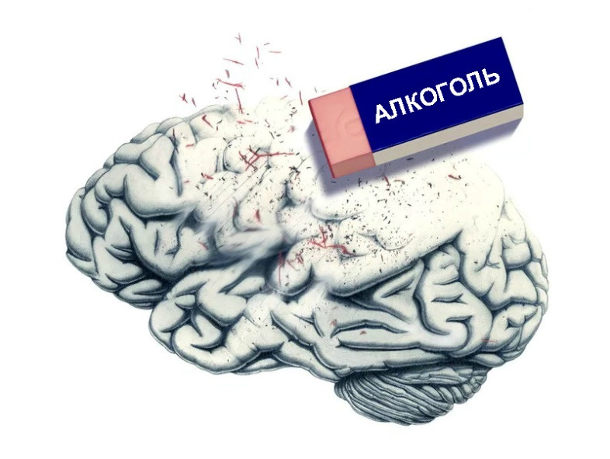
Употребление алкоголя влияет на работу головного мозга. При приёме алкоголя развиваются когнитивные расстройства (ухудшается память и внимание, снижается интеллект), потому что:
- алкоголь вызывает спазм сосудов, вследствие этого уменьшается количество крови, притекающей к мозгу, и, соответственно, снижается количество кислорода, поступающего к нервным клеткам. Клетки мозга начинают испытывать кислородное голодание;
- эритроциты склеиваются и образуют тромбы, что приводит к микроинсультам — гибели клеток мозга.
Пагубное воздействие алкоголя на мозг длится на протяжении нескольких недель после последнего употребления. К такому неутешительному выводу пришла международная команда ученых из Испании, Германии и Италии. Изучив изменения, происходящие под воздействием алкоголя в белом веществе мозга, учёные обнаружили, что нервные клетки продолжают деградировать даже через шесть недель после полного отказа от употребления спиртного.
«Никто поверить не мог, что в условиях полного отсутствия алкоголя вызванные им нарушения в мозгу будут прогрессировать», — заявил ведущий автор исследования, профессор Университета Барселоны Сантьяго Каналс.

Алкоголь и масса тела
Если вы хотите похудеть, откажитесь от алкоголя. Алкоголь считается довольно калорийным: этанол содержит 7,1 ккал на 1 г. Конечно, за счёт термоэффекта — энергии, необходимой на его усвоение, — организм получает только 20% калорий.
Однако главную опасность для вашей фигуры представляют не калории из этанола, а условия, которые он создаёт. Поскольку алкоголь — это яд, ваше тело старается быстрее переработать его. Пока организм справляется с алкоголем, сжигание жиров подавляется на 73%. Поэтому жиры и углеводы, которые вы потребляете вместе с алкоголем, с наибольшей вероятностью превратятся в лишние килограммы.
Более того, алкоголь не подавляет чувство аппетита и увеличивает порции, съеденные после выпивки. Если прибавить к этому сниженное чувство контроля, вы рискуете потребить гораздо больше калорийной пищи.

Алкоголь и кожа
При употреблении алкоголя кожа становится сухой и быстро стареет, потому что:
- Спиртное обладает выраженным мочегонным эффектом. В результате любая вечеринка с алкоголем заканчивается сильным обезвоживанием. В первую очередь вода уходит из подкожной клетчатки. Кожа становится менее гладкой и менее «свежей». Появляются мелкие морщинки, а уже имеющиеся становятся заметнее.
- Употребление алкоголя разрушает запасы витаминов C и E, которые помогают сохранить коллаген — белок, ответственный за эластичность кожи. Овал лица теряет четкость, на некоторых участках кожа обвисает.
- Алкоголь снижает способность кожи к регенерации, и восстановительный период после любого повреждения растягивается надолго.

Алкоголь и физическая активность
Алкоголь тормозит рост мышц, это происходит из-за подавления секреции инсулиноподобного фактора роста и гормона роста. Их уровень снижается в течение двух дней после употребления в среднем на 70%.
Рост мышц также тормозится за счёт возникновения дефицита витаминов А, С, практически всех витаминов группы В, кальция, цинка и фосфатов, которые играют важную роль в построении мышц и синтезе эндогенных анаболических гормонов.
Приём алкоголя приводит к снижению эффективности занятий физической активностью.

Что Вы выиграете, если уменьшите потребление алкоголя?
Отказ от алкоголя приводит к заметному улучшению здоровья даже у тех, кто раньше пил алкоголь в умеренных количествах. Полезными результатами полного отказа от спиртного будут:
- улучшение настроения;
- повышение работоспособности;
- улучшение отношений с близкими;
- улучшение качества сна;
- уменьшение риска возникновения неинфекционных, инфекционных и онкологических заболеваний;
- уменьшение риска травматизма и ДТП в результате вождения в нетрезвом состоянии;
- улучшение состояния сердечно-сосудистой системы;
- уменьшение проблем с пищеварением;
- укрепление иммунной системы;
- снижение массы тела.
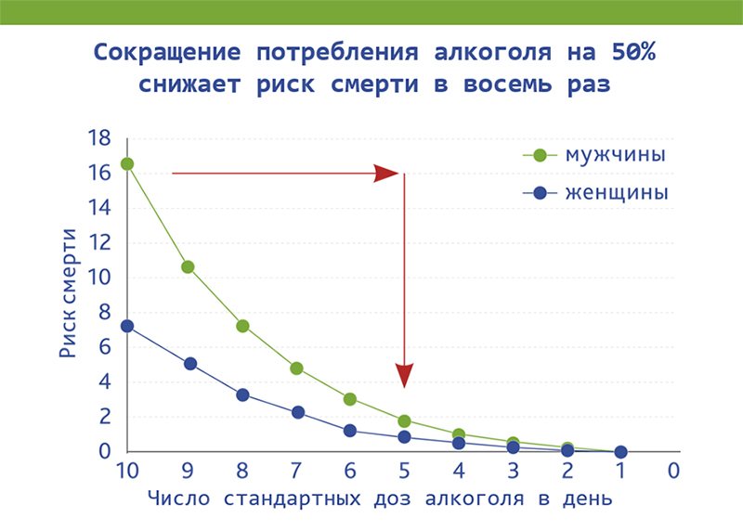

Помните: не бывает безопасных доз алкоголя!

Куда можно обратиться за дополнительной информацией и помощью?
Дополнительную информацию вы можете получить у врача в кабинете медицинской профилактики, а также на сайте «Здоровая Россия» www.takzdorovo.ru или по телефону бесплатной «Горячей линии Здоровая Россия» по вопросам рисков потребления алкоголя: 8-800-200-0-200.

